1.4、权限管理

1.4.1、角色设置
- 角色设置
可以新建角色，设置角色所属的权限
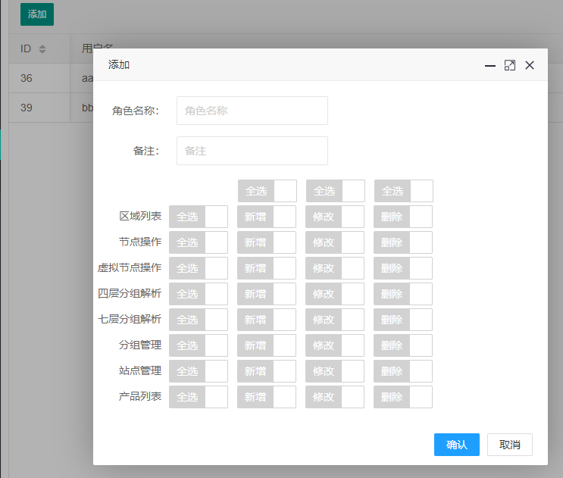
- 备注：无

